2026г. ОБЩЕРОССИЙСКИЙ ПРОФСОЮЗ ОБРАЗОВАНИЯ
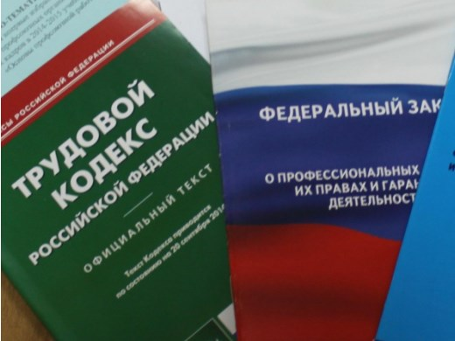Правовая инспекция труда Профсоюза | КАЛУЖСКАЯ ОБЛАСТНАЯ ОРГАНИЗАЦИЯ  ОБЩЕРОССИЙСКОГО ПРОФСОЮЗА ОБРАЗОВАНИЯ  https://www.eseur.ru/kaluga/  Информационный листок №26  Запрет испытания при приеме на работу для женщин с детьми до 3 лет

Подписан закон о запрете испытания при приеме на работу для женщин с детьми до 3 лет
Федеральный закон от 9 апреля 2026 г. № 91-ФЗ
Президент подписал Федеральный закон, которым была скорректирована часть четвертая статьи 70 ТК РФ. С 1 сентября 2026 года женщинам, имеющим детей в возрасте до 3 лет, нельзя будет устанавливать испытание при приеме на работу. Сейчас этот запрет действует только для женщин с детьми до полутора лет.
Формально поправка расширяет действующую гарантию. По сути же она устраняет несогласованность между статьями 70 и 261 ТК РФ. До сих пор устанавливать испытание запрещалось лишь женщинам с детьми до полутора лет, тогда как запрет на увольнение по инициативе работодателя уже распространялся на женщин с детьми до 3 лет. Из-за этого условие об испытании для женщин с детьми от полутора до 3 лет формально могло включаться в трудовой договор, хотя его практическое значение оставалось сомнительным.
Работодателям стоит учитывать это изменение при приеме на работу и проверке случаев, когда испытание устанавливать нельзя.

Калужская областная организация Общероссийского Профсоюза образования

Тел.: 57-64-69, prokaluga40@mail.ru
Калуга, апрель, 2026
https://www.eseur.ru/kaluga/

